Мероприятия в Центре дополнительного образования «Точка роста» в сентябре 2024 года

В сентябре педагог-организатор дополнительного образования Центра «Точка роста» Василевской Дианой Витальевной, проведено мероприятие квест: «В поисках сокровищ». Главной целью данной игры формирование положительной мотивации для развития динамической активности детей, создание условий, способствующих закреплению дружеских отношений внутри детского коллектива.
Ребята развивали чувство юмора, воображение, смекалку. Воспитывали уважение к друг к другу, отношение к окружающим. Дети совершали путешествие по станциям. Команды сдавали маршрутный лист.
Это мероприятие сплотило детей ещё больше.

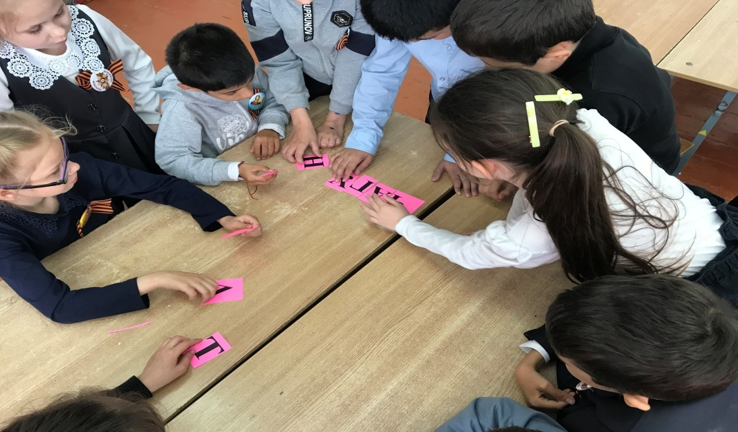
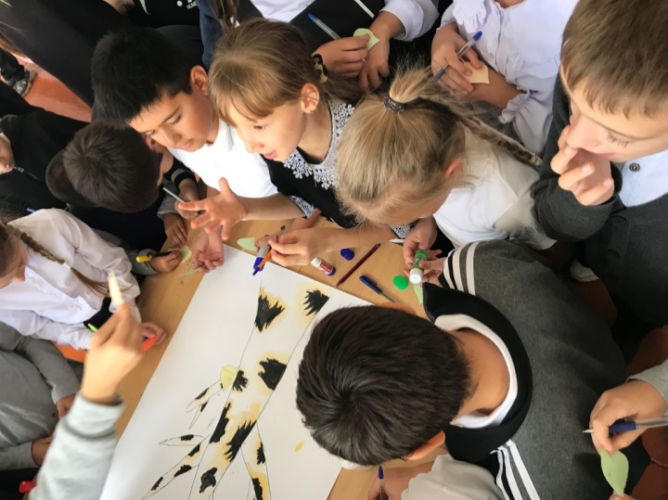
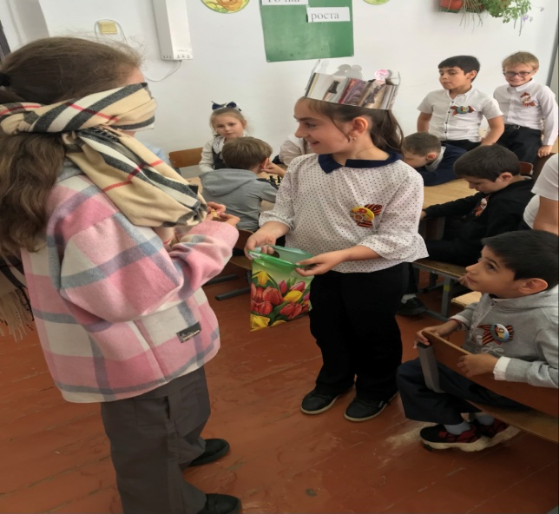

В сентябре по плану Точке Роста в «Шахматная страна» прошёл марафон «Как развивать в себе хорошую память». Целью данного мероприятие было заинтересовать ребят развивать свою память. С ребятами говорили о памяти. Вспомнили, что это способность человека запомнить то, что он воспринимает с помощью органов чувств. Разгадывали с детьми загадки. Запоминали их. Давалась загадка и надо было её на время запомнить. Разгадывали кроссворд «Шахматы и шахматный мир» из которого очень многое узнали. Развивали с детьми память, внимание, воображение.
Этот марафон показал на сколько важно развивать свою память.
